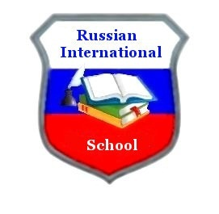
Русская Международная Школа
2015 – 2016 учебный год

ПОБЕДИТЕЛИ
III ШКОЛЬНОЙ УЧЕБНО-ПРАКТИЧЕСКОЙ КОНФЕРЕНЦИИ “ПЕРВЫЕ ШАГИ”

НАЧАЛЬНАЯ ШКОЛА

Гран-При - Запольский Степан 1А класс

Исследование зависимости свойств воды от концентрации соли.

1 место - Максютина Ксения 2А класс

Музыка или математика. Как занятия музыкой помогают в изучении математики.

2 место - Афанасьев Леонид 2А класс

Оптические иллюзии. Волшебство с помощью науки.

Прокофьева Мария 2Б класс

Гаджет в жизни школьника - вред или польза?
3 место - Пьянков Никита 1А класс
Выращивание кристаллов в домашних условиях.
Пеффер Елизавета 1А класс
Откуда берется молоко.
Приз зрительских симпатий

Аль Исави Ринад 1А класс

Куда девается мусор или что можно из него сделать?

СРЕДНЯЯ ШКОЛА
5 – 6 КЛАССЫ

1 место - Саблина Полина 6А класс

Англицизмы в речи подростков.

2 место - Рябова Валерия, Телегина Мария 5Б класс

Самооценка подростков.

3 место - Попова Ксения, Нагорная Екатерина, Черепанов Иван 6А класс
Декаративно-прикладное творчество как инструмент для приобщения к народной культуре.

7 – 8 КЛАССЫ

1 место - Ахметова Татьяна, Костина Екатерина 8А класс

Энергетическая ценность пищи.

2 место - Петрова Анастасия, Навидченко Вероника 8А класс

Современное детство и его отличие от детства наших предшественников.

3 место - Шамрай Никита 7А класс
Влияние природных условий на характер жилищ человека.
Камышан Максим 7А класс
История геральдики.

